# 10 Características de los Sistemas**SuperMercado S.A**

# **Manual de Usuario**

# **Manual de**

# **Usuario**

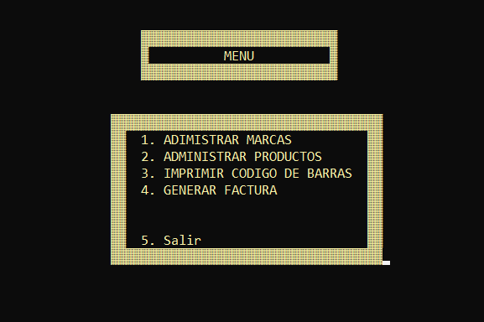

**Si presionamos la opción 1 nos mostrara la siguiente pantalla:**

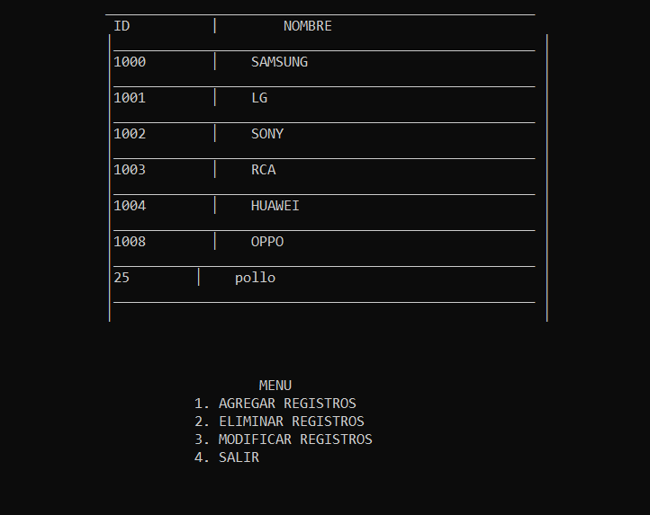

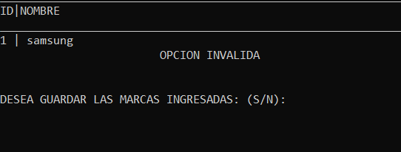**Si hacemos clic en agregar registros nos aparecerá la pantalla:**

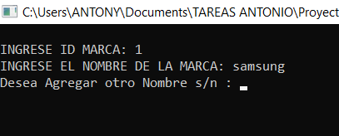

**Si presionamos la opción 2 eliminar registro nos aparecerá:**

**ingresamos el ID que deseamos eliminar y nos aparecerá ID eliminado**

****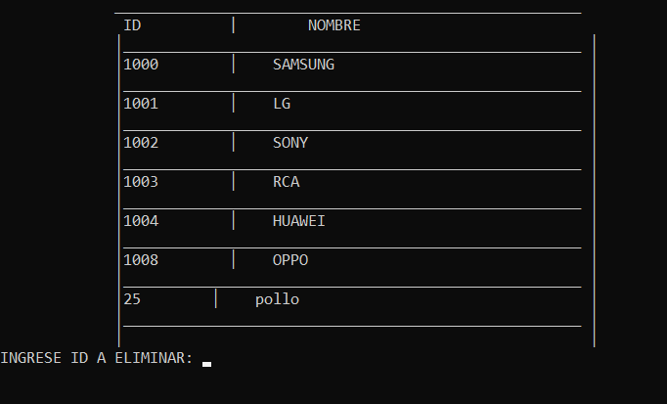

****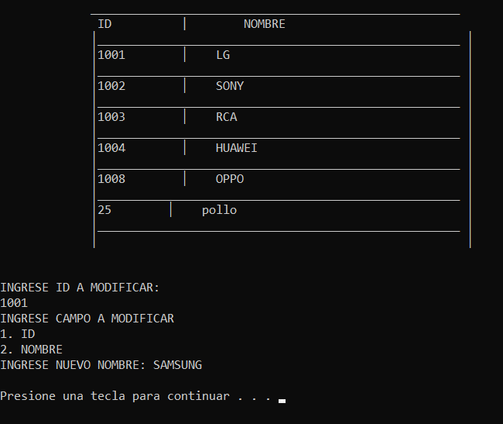**Si presionamos la opción 3 modificar registro no aparecerá:**

**Si presionamos la opción 2 del menú, nos mostrara otro menú**

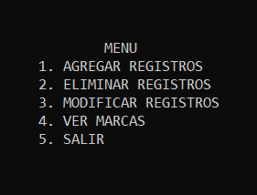

**En el nuevo menú que nos muestra daremos clic en opción 1**



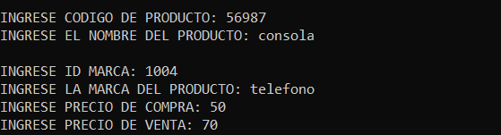

**Daremos clic en la opción 2, y nos mostrara opción de eliminar registro**

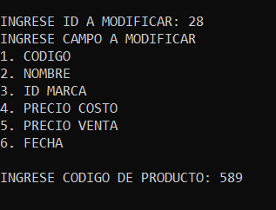****

**le damos clic en la opción 4 y nos mostrara el listado de marcas**

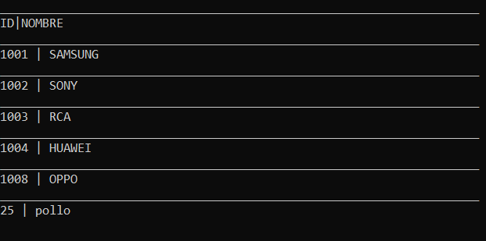

**Si presionamos la opción 3 del menú, nos mostrara el código de barras**

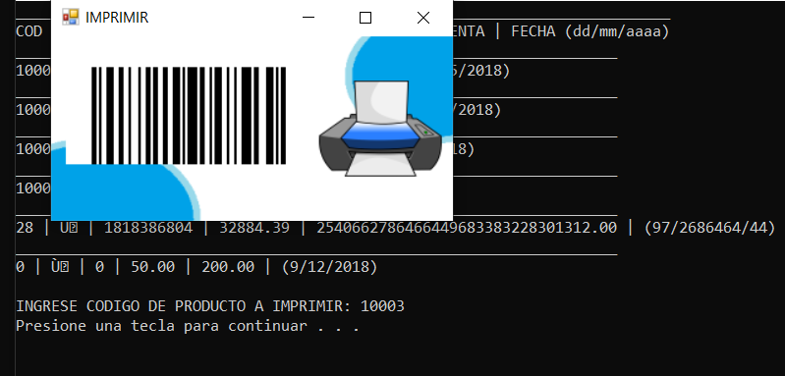

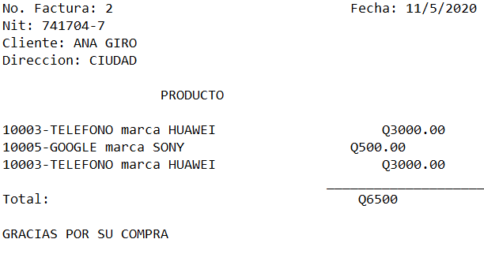**Si presionamos la opción 4 del menú nos mostrara la factura**

**Si presionamos la opción 5 automáticamente nos sacara del menú**



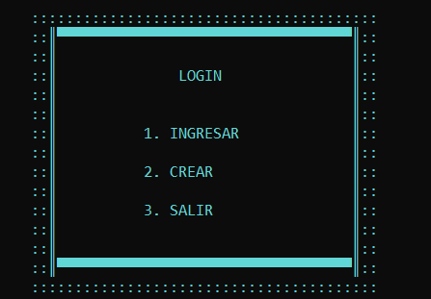**Tenemos la opción login**

**Si le damos clic en la opción ingresar: nos pedirá el usuario y contraseña**

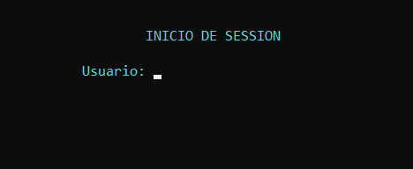

**Si le damos en la opción crear nos mostrara:**

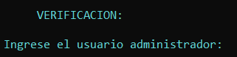

**Tenemos la opción de validar nit**

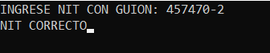

**Manual de cliente**

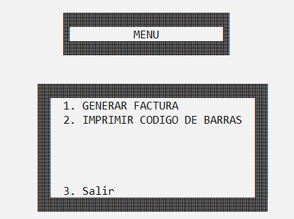

**Generar factura**



**Imprimir código de barras**

